Conception d’un filtre passe bande grâce aux lignes microruban couplées.

Des lignes microrubans au lieu des inductances/capacités de d’habitude car on a affaire à un signal ayant une longueur d’onde similaire à celle du circuit. Courant et tension ne sont donc plus constants le long des pistes du PCB. En d’autres termes, on voit l’onde se propager, comme une vague. Courant et tension déterminent donc , selon la longueur de la piste, un comportement capacitif, inductif où résonnant.
On va se servir de ces propriétés afin de concevoir notre filtre passe bande.

Pour un filtre passe bande sur base de lignes couplées, 3 implémentations sont très répandues :
-Chebyshev
-Butterworth
-Bessel

Chebyshev

Chebyshev permet d’avoir une pente plus raide lorsque les fréquences de coupures sont atteintes. En contre partie, il y a des ondulations sur la bande passante. Il y a donc un compromis à trouver entre ces 2 paramètres.Il est très utilisé en RF du fait cet avantage d’avoir une transition très brève entre bande passante et bande coupée.
De base, on implémente un passe bas, puis ensuite on transforme le circuit et on peut obtenir un passe bande.Voici la fonction de transfert en amplitude d’un tel filtre :
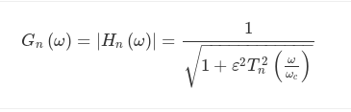

-Epsilon correspond à l’ondulation en bande passante (en linéaire ? )
-Tn correspond au polynôme de Chebyshev d’ordre n
-Wc correspond à la fréquence de coupure.

Butterworth

Il possède une transition de durée plus élevée entre bande passante et bande coupée. En revanche, aucune ondulation n’est à déplorer dans la bande passante.

La fonction de transfert d’un passe bas-Butterworth est donnée par :
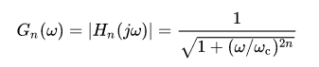

Bessel

Sera le moins rapide des 3 filtres dans sa transition Bande passante → bande coupée.

Dans notre cas, nous souhaitons un filtre qui coupe rapidement. Donc Chebyshev semble le meilleur pour cette fonctionnalité.
Alors c’est parti pour la conception d’un filtre basse bande avec implémentation Chebyshev.

Ce que l’on sait (cahier des charges) :

-Fo = 1.9GHz
-BW = 10MHz (le modulateur placé en début de chaîne est censé fournir un signal centré sur 1.9GHz et de BW 10MHz).
-Ondulation en bande passante : 0.5 dB (arbitrairement choisi)
-Impédance source : 50 Ohms

La conception du filtre passe bas normalisé
C’est la 1ère étape. Le but est de trouver les coefficients g d’un passe pas Chebyshev. Pour cela, le filtre est normalisé. C’est à dire que Rs = RL = 1 Ohms, et Wc = 1rad/sec.
De là, toute une série de calculs permettent de trouver ces coefficients g.
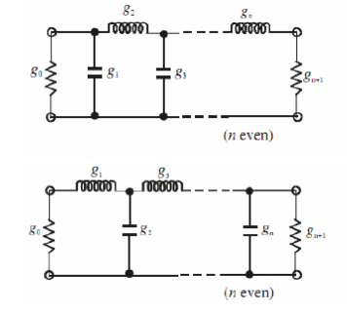

Les coefficients calculés sont en fait les valeurs des capacités/inductances correspondantes.
Ces coeffs sont calculés grâce à de savants calculs que je ne sais pas expliquer pour le moment. Le mieux est de se référer aux différentes tables. Il y en a plusieurs, dépendantes de l’ondulation en bande passante souhaitée.

Pour ceux que ça intéresse, voici les différentes formules utiles pour calculer ces coefficients g :
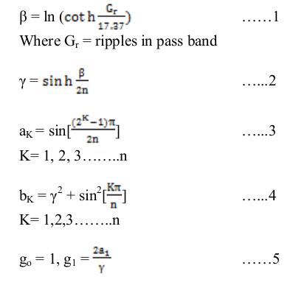
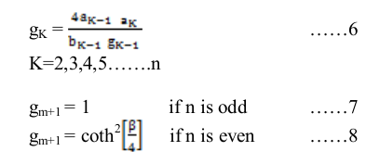

Pour nous, on souhaite 0.5 dB d’ondulation, donc la table suivante va nous servir de référence :
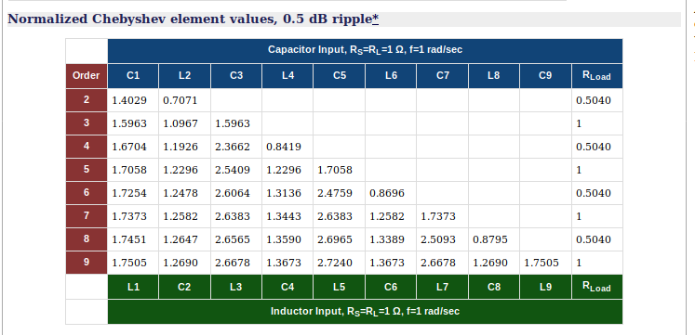
Cette table provient du site rfcafe.com. On remarque les paramètres normalisés.On souhaite un filtre d’ordre 3 (car ça sonne bien?) , du coup pour ce filtre passe bas normalisé en structure Tee, L1 = 1.7505 Henrys, C2 = 1.2690 Farads et L3 = 2.6678 Henrys.
Notons également que la valeur de résistance de charge (quand n est pair) est différent de 1. rfcafe nous dit en préambule que les filtres Chebyshev d’ordre pair ne sont PAS réalisables quand RS = RL = 1 Ohm. Ceci est pourquoi RLOAD est différent dans la table.
En simulation sur LTSpice, on obtient un gain de -6dB en bande passante. On va donc chercher à voir le point où G = -9dB afin d’en observer la fréquence de coupure.
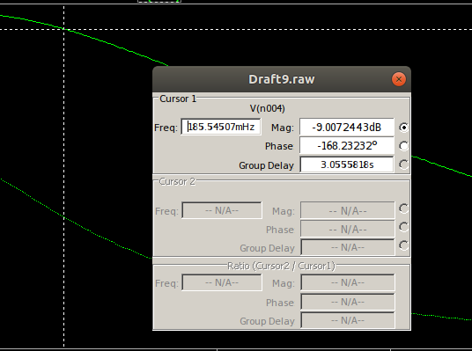
Rappel : Wc = 2*pi*fc. Ici, Wc = 1, donc fc = 159mHz (valeur théorique)
La réponse en simulation est légèrement différente, mais pas non plus totalement incohérente.

Transformation en passe bande
Après cela, chaque gros composant du filtre normalisé est découpé en 2 composants : 1 capacité et 1 inductance.
Ces 2 nouveaux composants (pour n = 3, il y en a donc 6 ! ) seront en série-parallèle-série-parallèle-série, et ainsi de suite. Pour n= 3, ça sera série-parallèle-série.
Les formules pour calculer les 2 petits composants depuis le gros sont les suivantes :
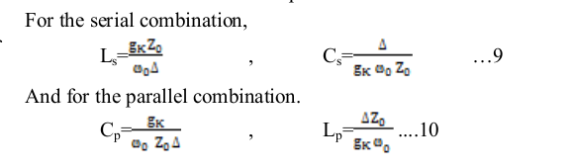
avec s étant « serial » (correspondant à l’inductance et la capacité d ‘un gros élément en série)
et p un gros élément en parallèle.
Wo est donné par sqrt(w1w2) (correspondant aux 2 fréquences de coupures angulaires), et Delta = (w2 – w1)/w0.
K va de 1 à n.
Voilà, on a fait le boulot des calculateurs en lignes de filtre passe bande Chebyshev. C’est ce raisonnement qui est caché derrière ces calculateurs. (pour les filtres avec composants discrets ! )
Toujours avec LTSpice, nous allons donc simuler notre passe bande centré sur 1.9GHz (pour une question de rapidité, on va utiliser un calculateur pour déterminer les valeurs des différents composants). N=3.
Le Chebyshev était à la base un passe bas en structure Tee, donc le passe bande sera logiquement lui aussi en structure Tee :

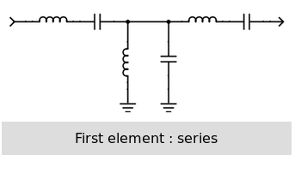

Comme dit avant, les 2 grosses inductances et la grosse capacités (du passe bas normalisé) sont divisées chacune en 1 capacité et 1 inductance.
Le calculateur utilisé provient du site changpuak.ch, et voici les résultats :
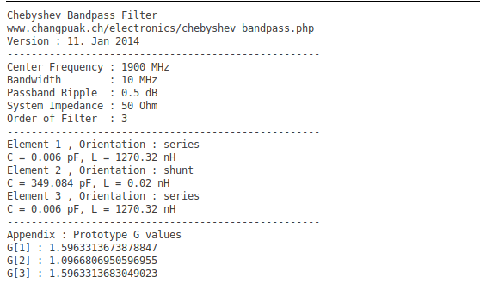

On y retrouve le rappel du cahier des charges, les éléments inductifs et capacitifs calculés ainsi que le calcul des paramètres g. Tout est fait, il y a juste à rentrer les paramètres voulus !
Bon, simulons sur LTSpice notre nouveau circuit avec ces nouvelles valeurs :
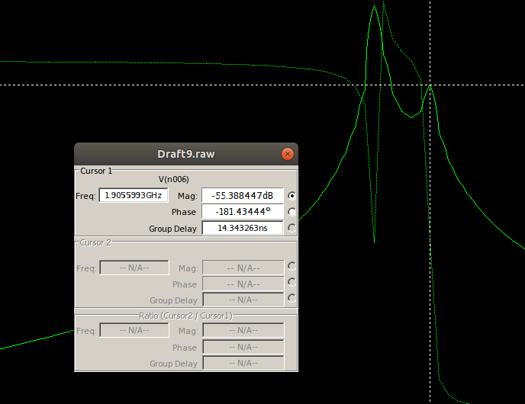
(Note : A partir de maintenant, puisque nous ne sommes plus avec le filtre passe bas normalisé, les impédances de source et de charge sont fixée à 50 Ohms. C’est pourquoi, il y a cette valeur dans les paramètres rentrés au calculateur).

Bon alors clairement, ça ne va pas. De 1, à fo, l’atténuation est de -55dB !
La raison est que la BW est bien trop faible. Il y a toujours un marché entre largeur de BW et le gain.Ici, comme la BW est étroite, le gain est très faible.En plus, on observe un glitch pour la fréquence 1.82GHz.Le seul moyen de régler ces problèmes est d’augmenter la BW, donc de modifier les valeurs des capacités et des inductances.Cette fois, j’ai pris une BW à 100 MHz. :
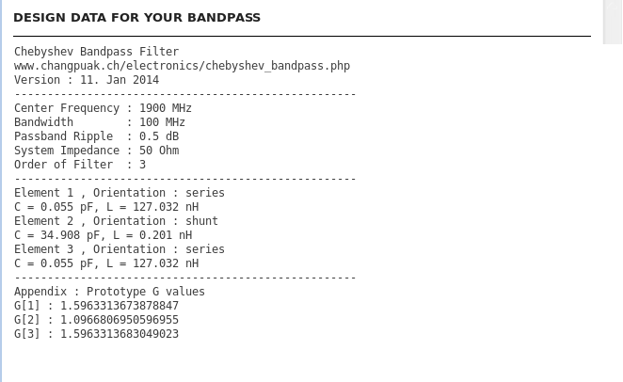
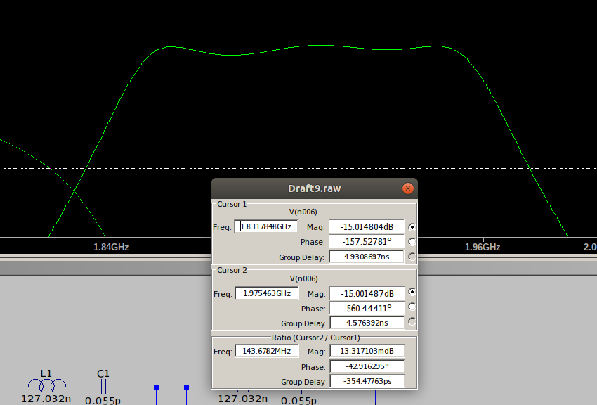
Et la simulation LTSpice :

Ah ! C’est beaucoup mieux ! En bande passante, on observe un gain qui varie de -6dB à -6.75dB (environ). C’est la mise en évidence de l’ondulation en bande passante.Ensuite, on met en évidence les 2 fréquences de coupure. Comme le filtre est d’ordre 3, il faut regarder la fréquence à -15 dB !
(car le gain en bande passante est à -6dB).On note 1.83GHz en BF et 1.975GHz en HF. Pas mal !
Voilà, le filtre théorique en composants discrets a été dimensionné et simulé. Je dis théorique, car bon une capacité de 55 fF, c’est assez compliqué à trouver en discret. C’est pourquoi, en HF, (au delà de 1GHz bien souvent), de tels filtres sont réalisés en lignes microruban. Soit de manière « classique », c’est à dire faire apparaître un comportement résonnant en jouant sur les longueurs des TL, soit en lignes microruban couplées. J’ai fait 2 PCB différents pour le même filtre. L’un un filtre passe bande réalisé en ligne microruban classique, et l’autre en lignes couplées.
Ce qui a été fait avant avec le filtre de Chebyshev est indispensable pour comprendre comment faire un filtre en lignes couplées. Pour faire le filtre en TL classique, on va revenir sur un circuit de base : le circuit LC. (circuit résonnant).
Pour la suite, nous allons d’abord nous concentrer sur le passe bande LC, puis nous viendrons ensuite sur le passe bande Chebyshev.

Circuit résonnant LC

S’il fallait retenir une seule chose importante, ça serait celle ci : il y a une fréquence bien précise pour laquelle les valeurs de l’inductance et de capacité font entrer la bobine et le condensateur en résonance. Mathématiquement parlant, les parties imaginaires (réactances) du condensateur et de la bobine s’annulent. Ceci est valable pour les résonnants parallèles et séries.
Ce qui change, c’est les valeurs de tension, de courant et d’impédance.

Pour un résonnant série, les réactances du condensateur et de la capacité s’annulent. Leur impédance équivalente est faible. (i.e les 2 composants série se comporte comme un fil, le courant peut circuler, la chute de tension est de 0V).La valeur de l’intensité traversant le circuit est donc maximale, quand l’impédance est égale à celle de la résistance.
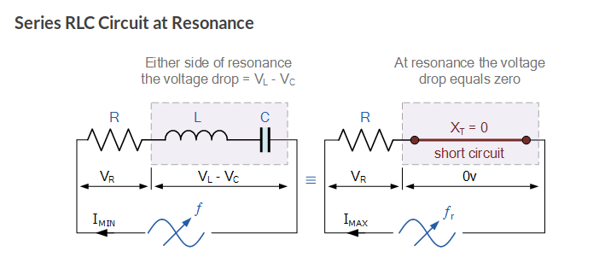

U = Z*I, avec Z = R et U = Vr + 0V = Vr
I = Vr/R. Courant est maximal pour la fréquence de résonnance.

Pour un résonnant parallèle, l’effet de l’annulation des réactances est un circuit ouvert (impédance très élevée, le courant ne circule que dans la résistance).L’impédance maximale (et donc I minimum) est atteint lorsque Z = R.
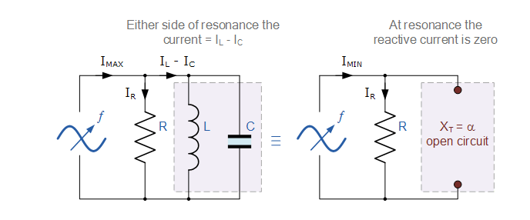

Exemples de simulation et conclusions sur quel type de LC est le plus adapté.

Pour illustrer ce qui a été exposé précédemment, je me suis amusé à réaliser 2 circuits LC (l’un parallèle, l’autre série). Ils sont tous les 2 composé de 2 étages. Les composants de chaque étage ont été calculé de manière à ce que fc = 1.9GHz.
Dans un 1er temps, j’ai fixé Rs = RL = 1 Ohm. Résultat :
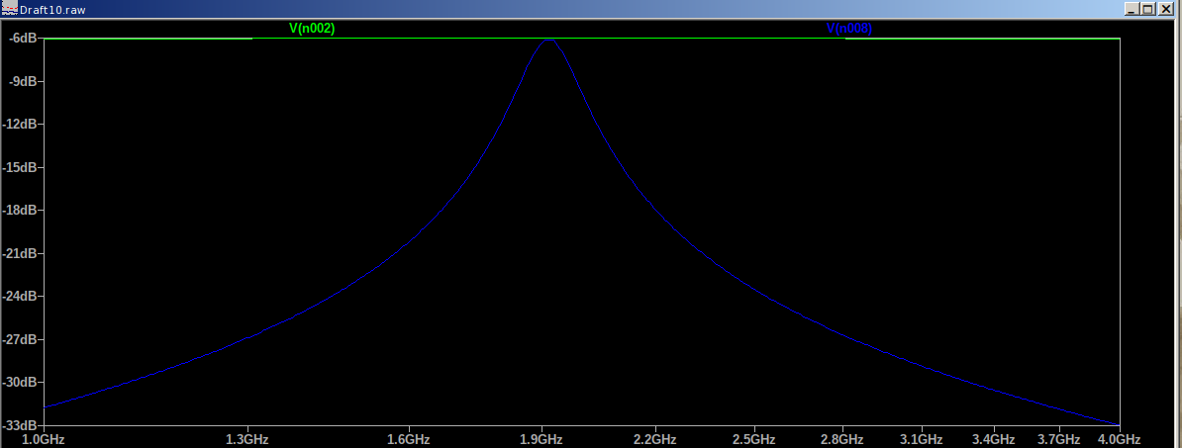
En vert la magnitude de la tension en sortie du LC parallèle et en bleu celle du LC série.
Donc le LC série semble bien adapté comme filtre quand les impédances de source et de charge sont faibles.

Ensuite, j’ai fixé RS = RL = 500 Ohms

Voici le résultat de la simulation :
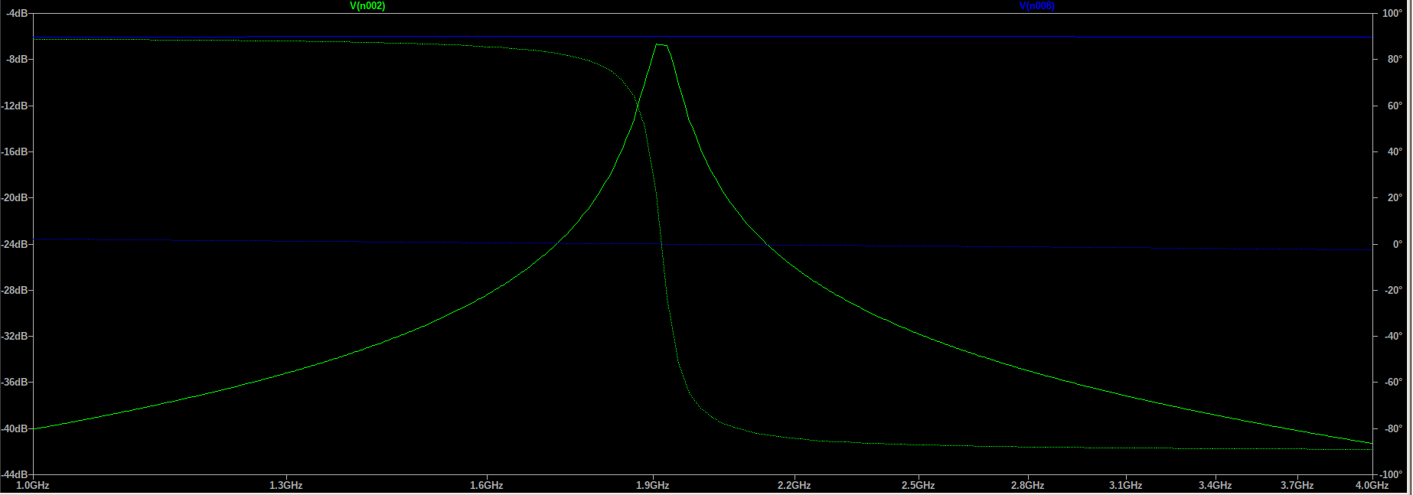
Avec en vert le LC parallèle et en bleu le LC série.
Quand les impédances de source et de charge sont grandes, le LC parallèle est le meilleur choix.

Pour finir, j’ai pris le cas qui m’intéresse pour le projet : Lorque Rs = RL = 50Ohms
Voici le résultat de la simulation :

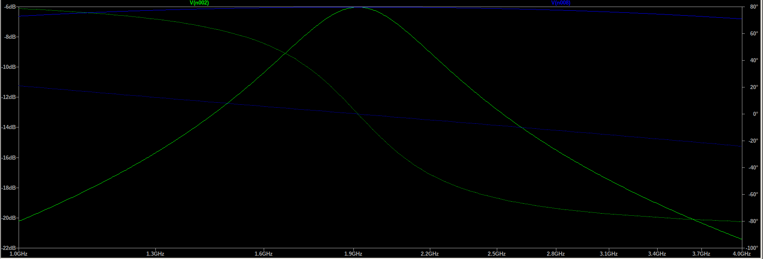
Code couleur identique. Le parallèle résonnant semble à 1ère vue le choix le plus judicieux.

Analysons, pour 50 Ohms et 2 étages (LC parallèle) , les valeurs des fréquences de coupure :
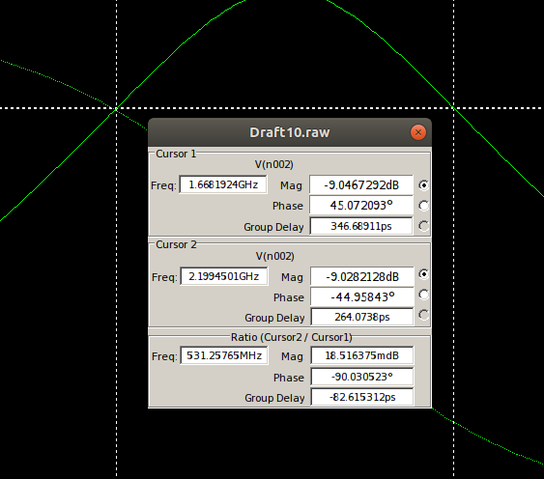

Maintenant, je vais rajouter, disons, 2 étages supplémentaires aux 2 circuits (toujours adaptés à 50 Ohms), et voyons ce qu’il se passe :
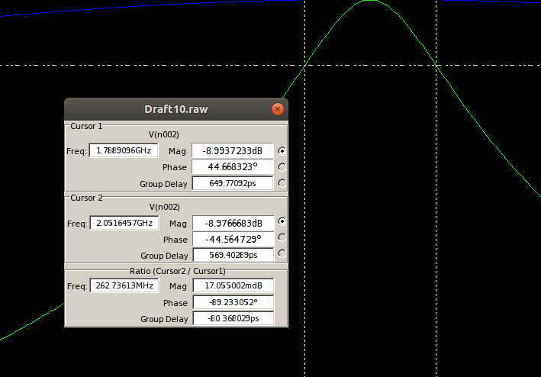
On constate une amélioration des valeurs des fréquences de coupure, sans pour autant diminuer le gain en bande passante.Donc un résonnant parallèle semble être bien adapté à notre besoin.

Introduction aux paramètres S

Pour cette partie, nous allons abandonner LTSpice. En effet, il n’offre pas la possibilité de simuler des lignes de transmission. Je vais donc introduire le logiciel Qucs, totalement opensource et offrant la possibilité de faire une schéma électrique grâce à des TL, puis de vérifier ses paramètres S (c’est grâce à eux que l’on juge la bonne performance d’un circuit en HF). Les paramètres S introduisent les « ondes de puissance ». En effet, dû à l’ondulation permanente en HF du courant et de la tension le long d’une TL, il est très compliqué de les quantifier exactement.
Sur le schéma précédent, les 2 paramètres les plus importants sont présents.
S11 représente la réflexion du signal présente en entrée lorsque l’on applique un signal en entrée.
S21 représente la transmission du signal de l’entrée vers la sortie. Si il est proche de 0dB, cela signifie qu’il est très peu atténué. C’est ce que l’on recherche ici avec notre filtre.Cependant, on constate aussi que ce comportement résonnant se répète pour certaine fréquences.

Elements discrets à lignes de transmission

La théorie des lignes de transmission nous dit que classiquement, une TL terminée par un CO aura un comportement capacitif pour l = lambda/8.
Egalement, une TL terminée par un CC aura un comportement inductif pour l = lambda/8.

La longueur détermine le comportement, et la largeur l’impédance caractéristique de la TL.
Pour 50 Ohms, l=2.9mm. (substrat FR4 classique,piste cuivre, épaisseur du cuivre = 35um, épaisseur du PCB = 1.6 mm, résistivité du cuivre = 1.8e-08,tanphi = 0.014, Epsilon = 4.5)
Pour la suite, j’utilise Qucs, un équivalent opensource de ADS. Autant les simulations LTSpice précédentes permettaient de se rendre compte des valeurs de tension/courant pour les circuits LC, autant les paramètres S que l’on adopte en HF pour constater la bonne performance des circuits permettent de voir si le signal placé en entré est réfléchi ou transmis.
Voici le résultat en simulation des paramètres S d’un LC réalisé exclusivement en TL sous Qucs :
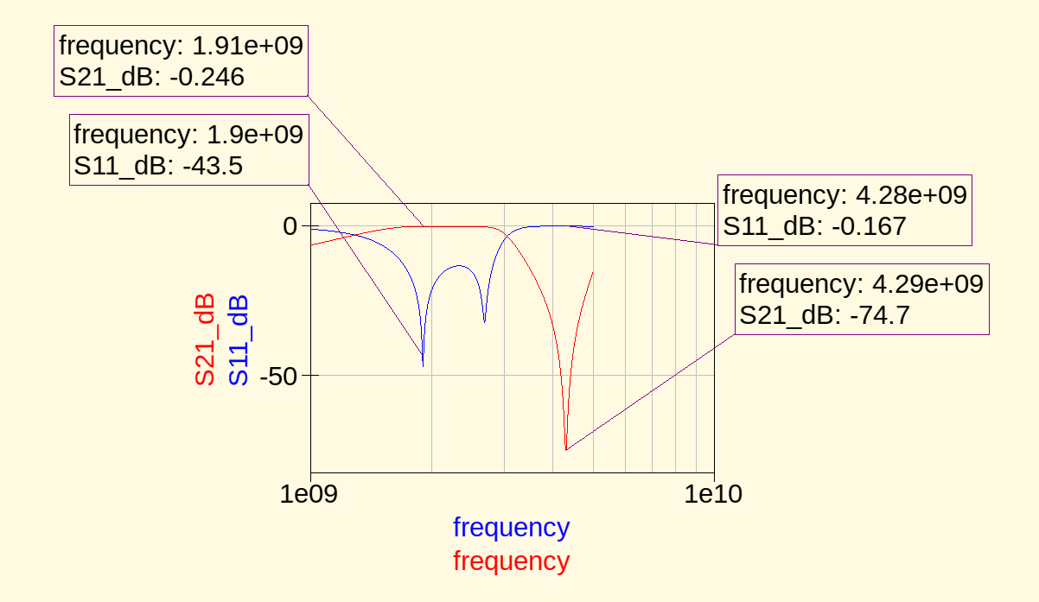
La courbe rouge correspond au coefficient de transmission. Pour un bon filtre, il est proche de 0 dB (pas d’atténuation). Pour f = 1.9GHz, c’est ce qu’on a.
La courbe bleue correspond au return loss. C’est la mesure de la perte en entrée lorsque l’on met un signal en entrée. En d’autres termes, on mesure ce qui part.
Notons également que pour la fréquence f=4.28 GHz, le circuit réalisé avec de telles TL ferait un très bon coupe bande. En effet, le coefficient de transmission y est très bas, et le return loss proche de 0dB. En d’autres termes, rien n’est transmis de l’entrée vers la sortie, tout est réfléchi de l’entrée à l’entrée.

Vers un passe bande Chebyshev en lignes de transmission couplées

Le logiciel QUCS possède un outil qui permet de synthétiser très simplement un filtre passe bande en lignes de transmission couplées.Ci-dessous le résultat, pour une ondulation en bande passante de 0.5 dB, avec un substrat FR4, avec f1 = 1.7GHz et f2 = 2.1 GHz

Voici le résultat en simulation :
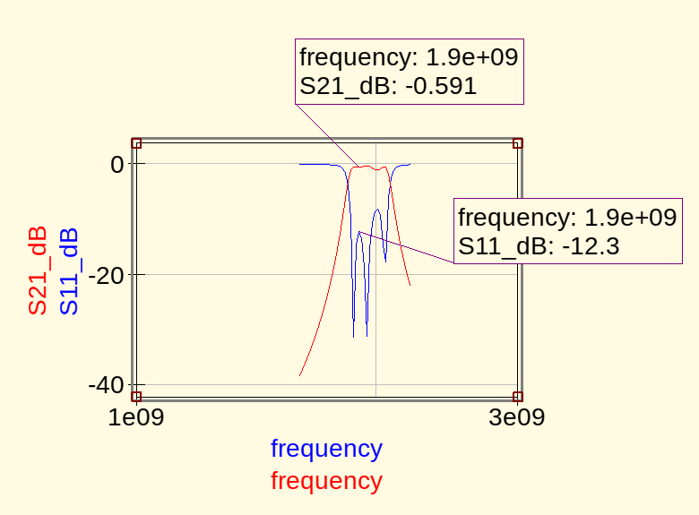

Le return loss (S11) est correct et le coeff de transmission est convenable. Par curiosité, je suis allé voir le comportement dans des fréquences plus élevées de ce filtre. Voici le résultat :
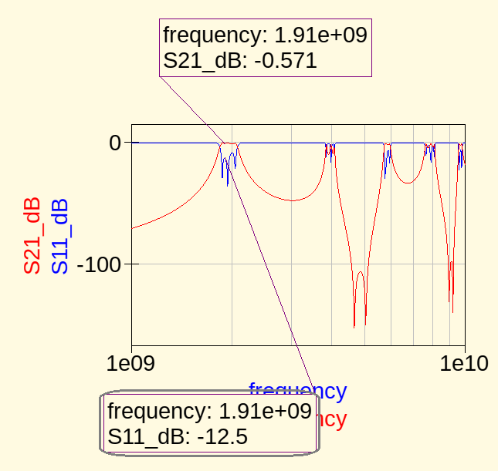

On constate un comportement de passe bande similaire pour d’autres fréquences, et coupe bande pour d’autres. Au même titre que le LC, ceci est dû que pour une même longueur l d’une TL, il y aura un comportement de même nature (par le comportement résonnant d’un LC partagés par plusieurs fréquences) .
On a vu précédemment comment passer d’un Chebyshev passe bas normalisé à un passe bande discret.
Désormais, on va voir comment Qucs fait pour passer d’un passe bande discret à un passe bande en lignes couplées.

Passage d’un passe bande discret à un passe bande en lignes couplées

Les lignes couplées, ce sont 2 bouts de piste qui se font face. Elles sont séparées par une certaine distance, ont une longueur commune et une épaisseur commune.
Ce qui va conditionner tout ces paramètres, ce sont ce qu’on appelle les impédances des modes pairs et impairs.On parle d’impédance de mode pair lorsque les 2 pistes sont polarisées dans le même sens, et d’impédance de mode impair lorsque les 2 pistes sont polarisées dans le sens contraire.
L’onde se propageant à travers les pistes est une onde électromagnétique, c’est à dire que l’onde propage un champ électrique et magnétique qui sont perpendiculaires entre eux.
Dans un ligne microruban couplée, les pistes sont séparées, mais proche tout de même. (typiquement une centaine de um). Dû à cette proximité, il y a une interaction entre ces pistes proches.On part des 3 équations suivantes afin de concevoir le filtre :

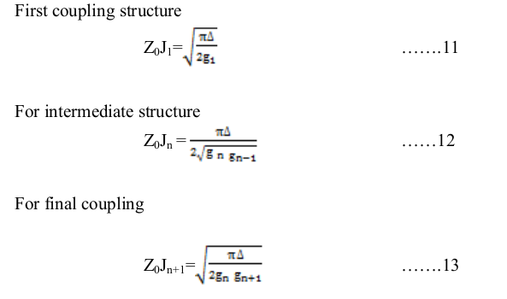
C’est vraiment les fondations indispensables pour la suite.g1 à gn fait référence aux valeurs des éléments calculés dans le passe bas normalisé de Chebyshev.

Ensuite, on peut calculer les impédances des modes pairs et impairs. Pour rappel, ces modes correspondent respectivement à l’impédance d’une ligne lorsque les 2 lignes ont un courant qui circule dans le même sens (i.e polarisé dans le même sens), et mode impair quand le courant est de sens contraire, mais de même amplitude (i.e polarisation inverse).

Voici les 2 formules utilisées pour le calcul de ces 2 impédances :
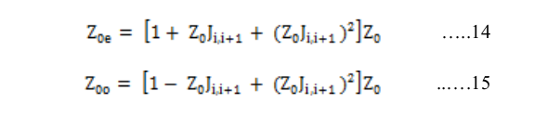
Z0 est l’impédance caractéristique de la ligne.
Gn+1 n’existe pas mais bon, ok.
Après cela, nous aurons les résultats des 2 calculs des 1^{ers} et derniers étages, ainsi que ceux des étages intermédiaires. J’ai fait un programme c++, mais les valeurs calculées sont foireuses.La faute à gn+1. Je ne sais pas pas à qui il est égal. Il est pas censé exister, puisque n = 3, le passe bas n’avait que 3 éléments, et là on cherche à y mettre la valeur du 4ème élément. Ce qui est complètement débile !

On connaît les valeurs de g1,g2 et g3. On connaît delta, on connaît w0.
On sait également par expérience que les étages 1 et n+1 sont identiques et que les étages de 2 à n sont identiques (i.e les valeurs d’impédances paires/impaires sont identiques).

Ici, n=3, donc 4 étages.

Pour l’étage 1 : Z0j1 = 0.32206, donc Z0j4 = 0.32206. De façon totalement arbitraire (pour fixer une largeur), j’ai pris Z0 = 53.08Ohms.
Avec le couple de formule susnommée, j’obtiens Zoe = 70.726 Ohms et Zoo = 36.536 Ohms.
Ensuite, le calculateur de lignes couplées fournie par Qucs nous donne les valeurs de largeur et d’espacement pour des valeurs d’impédances paires/impaires données. La longueur est fixée à lambda/4. Voici les valeurs que Qucs nous donne : w = 2.44019 mm et S = 0.318408 mm.

Passons au dimensionnement de l’étage 2 : Z0j2 = 0.12518, donc Z0j3 = 0.12518.De façon totalement arbitraire, j’ai pris Z0 = 51.89 Ohms.
Avec le couple de formule susnommée, j’obtiens Zoe = 59.199 Ohms et Zoo = 46.208 Ohms.
Valeurs données par le calculateur : W = 2.72042 mm et S = 1.71481 mm

Bon, créons donc avec Qucs notre filtre customisé avec ces valeurs de largeur, espacement et longueurs de piste. Voici la simulation :
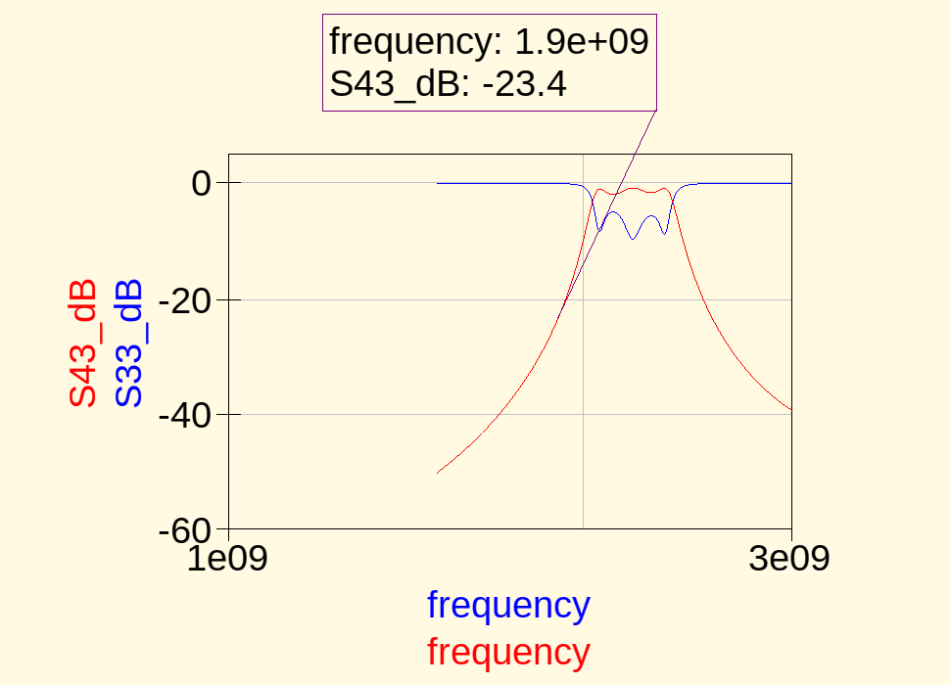

On constate que pour les paramètres actuels, si on injecte notre signal à 1.9 GHz, il sera complètement reflété à l’entrée.
Modifions un peu les lignes (seulement leurs longueurs) pour les fixer à celles calculées par le synthétiseur de filtre.

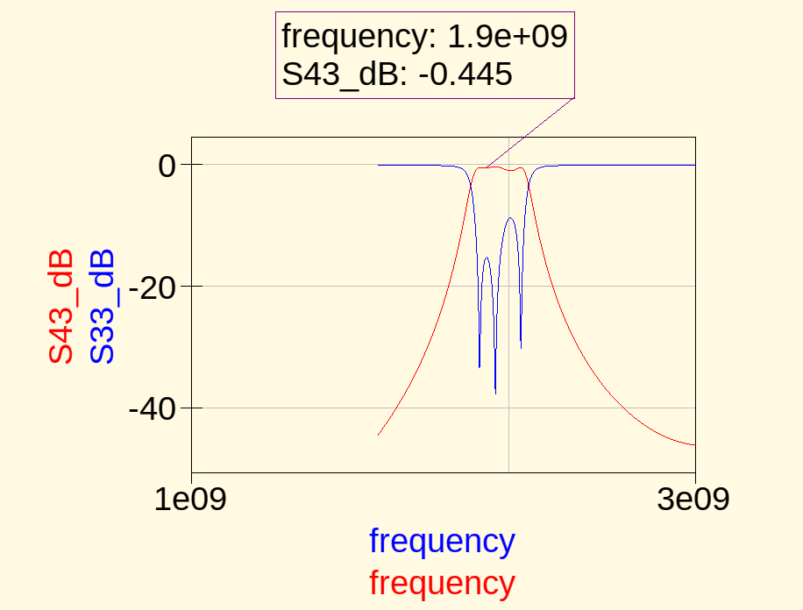
Après avoir corrigé la longueur, il apparaît que notre filtre possède une performance un tout petit peu supérieure au filtre synthétisé par Qucs. La longueur calculée est inférieure à celle de Qucs.
Comme si Qucs ne prenait pas en compte certains phénomènes électromagnétiques propres aux microstrip. Tiens donc, ça rappelle un peu ce qu’on a vu avec la patch antenna : la longueur physique est inférieure à la longueur électronique, à cause du rayonnement électromagnétique de la piste. En d’autres termes, les valeurs de longueurs des étages 1 et 2 calculées (à lambda/4) sont apparemment correctes. Mais Qucs rajoute une petite longueur qui représente les effets électromagnétiques.La patch antenna a exactement la même problématique.

Impédance paire d’une ligne de transmission
Dans le cas de 2 lignes couplées, c’est la mesure de l’impédance de la ligne 1 quand la ligne 2 est polarisée de la même manière.

Impédance impaire d’une ligne de transmission
Mesure de l’impédance de la ligne 1 quand la ligne 2 est polarisée dans le cas contraire.

Impédance différentielle
Impédance entre les 2 lignes quand ces dernières ont une polarisation différente. Est égale à 2 fois l’impédance impaire.

Impédance commune
Impédance entre les 2 lignes quand ces dernières ont une polarisation identique. Est égale à 2 fois l’impédance paire.

En principe, une fois les impédances paires et impaires de chaque ligne calculées (en utilisant le couple de formule), qucs possède un utilitaire qui permet de déterminer l’épaisseur, la largeur et la longueur de la ligne.
On sait déjà que la longueur de la ligne sera fortement conditionnée en fonction de la fréquence de travail. Zoe et Zoo seront eux aussi conditionnés par la fréquence, puisque les 3 formules de base font intervenir la bande passante.
OU BIEN
Calculateur en ligne pour trouver largeur et espacement une fois les impédance paires et impaires calculées : https://www.allaboutcircuits.com/tools/edge-coupled-microstrip-impedance-calculator/

Stabilité

Le 1er prototype a été conçu avec le 1er filtre. Voyons maintenant sa stabilité.
D’après Qucs, le facteur K est égal à 1. Comme on est des gens propres, on va donc aller étudier un peu plus en détail la stabilité de cet ampli. On va voir quelles valeurs d’impédances de source/charge sont prohibées, sous peine de faire osciller le signal dans le filtre.
Il y a 2 cas : Le cas ou |S22| < 1 et |S22|> 1.

Dans le 1er cas, toutes les impédances à l’INTERIEUR du cercle de stabilité rendront le circuit instable.
Dans le 2ème cas, toutes les impédances situées à l’EXTERIEUR du cercle de stabilité rendront le circuit instable.
Ici, |S22| est égal à 0.901 pour 1.9GHz. (calculé avec Qucs).
On est donc dans le 1er cas.
Avant de simuler, quelques petits calculs faits avec Qucs :
S11=S22 et S12=S21. Cela fait sens, car notre filtre a été conçu de manière symétrique. Donc il est normal de retrouver la même réflexion en entrée et en sortie. Dû encore à sa géométrie d’une part et son caractère passif d’autre part, l’entrée et la sortie peuvent être physiquement inversés sans crainte de détruire quelque chose. Puisque entrée et sortie peuvent être inversés, la transmission dans les 2 sens doit donc être égale.MAIS si l’entrée est définie d’un côté et la sortie de l’autre, on aura pas 2 signaux. On en aura bel et bien un seul et unique qui se propagera dans le sens voulu.

Ci dessous, le cercle de stabilité pour la source (bleu) et la charge (rouge) :
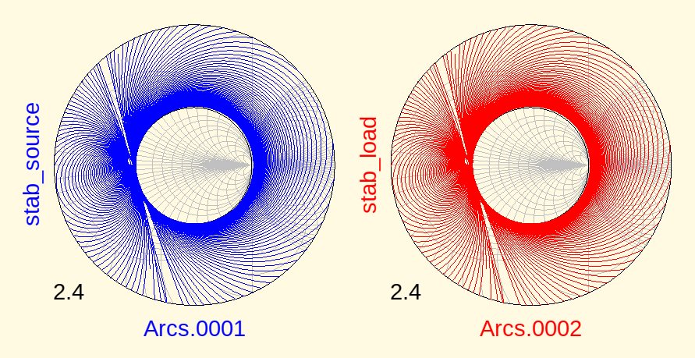
Le 2.4 en noir, c’est le diamètre en tant que borne. Le cercle noir au centre est l’abaque de Smith tel qu’on le connaît : diamètre de 7.7 cm(environ), normalisé à 1.
De ce fait, on constate qu’aucun cercle n’est présent dans l’abaque. De plus, étant donné la valeur de S22, on en déduit que n’importe quelle valeur d’impédance de charge et de source peuvent être prises sans crainte de faire osciller le filtre. Etant donné son comportement passif, est ce réellement étonnant ?

Le bruit

ça serait intéressant d’étudier la figure de bruit en ce qui concerne la partie réception, étant donné que le passe bande se trouve juste après l’antenne et juste avant le LNA. Il faut donc faire attention à ce qu’il ne ramène pas trop de bruit.

Paramètres S
Pour être physiquement réalisable sur PCB, j’ai rajouté à des inductances à chaque endroit nécessaire afin de simuler un CO :
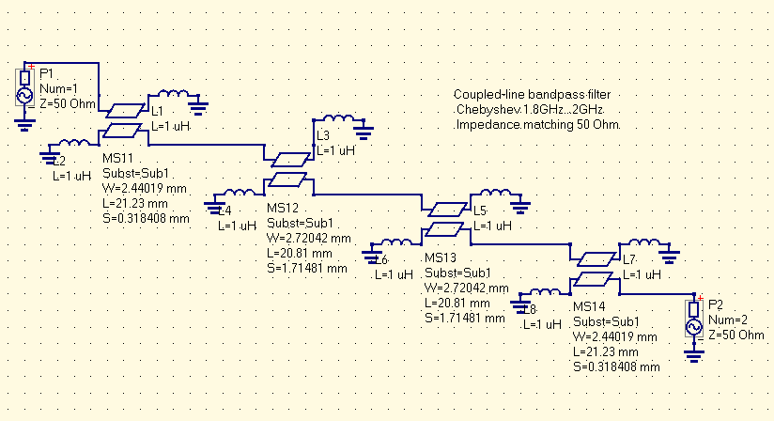
Voici une partie de ses paramètres S. Ceux qui nous intéressent sont ceux à 1.9GHz :
(S11,S12,S21,S22 ) #GHz MA R 50
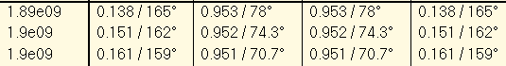
On va noter la 2ème ligne.

S11 = S22 = 0.151*exp(i*2.827)
ZS = ZL = 37.2983 - 3.5668j
L’adaptation sera donc exactement la même en entrée et en sortie.
Adaptation en slug.
ZS = zL = 0.745965 – 0.071335j

Je trouve les résultats suivants : I = 20.467 mm, Zt = 58.1 Ohms => w = 2.32 mm

